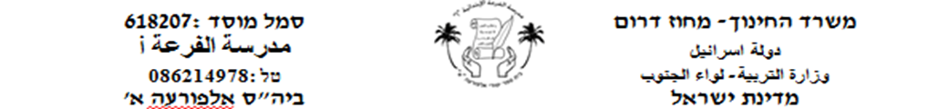

שֵׁם תַלְמִיד: _________ כיתָה: _______ תאריך:________

**פַּרְקוּ אֶת המִלִים להבָרוֹת**

**قطّعوا الكلمات إلى مقاطع (عدد المقاطع كعدد الحركات)**

**מַקֵל**

**סֻכָּרִיָה**

**עַל**

**יֵשׁ**

**טְעָמִים**

**צְבָעִים**

**שֶׁמַחְלִיפָה**

**מַר**

**מַלוּחַ**

**חָרִיף**

**חָמוּץ**

**אָדֹם**

**צָהֹב**

**מָתוֹק**

**צִבְעוּ אֶת הסֻכָּרִיות על המַקֵל בצבעים שונים וְהַשְׁלִימוּ אֶת הַמִשְׁפָּטִים**

**لَوّنوا المصّاصات بألوان مختلفة وأكملوا الجمل**

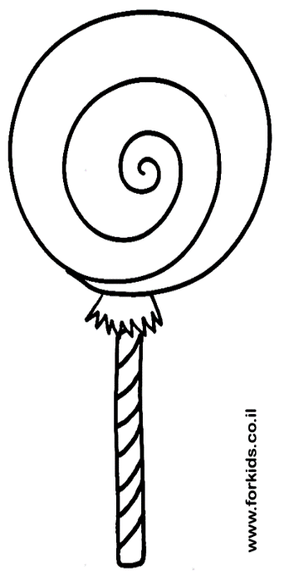

**1**



**2**



**3**



**4**

1. יֵשׁ סֻכָּרִיָה עַל מַקֵל בְּצֶבע __________
2. יֵשׁ סֻכָּרִיָה עַל מַקֵל בְּצֶבע __________
3. יֵשׁ סֻכָּרִיָה עַל מַקֵל בְּצֶבע __________
4. יֵשׁ סֻכָּרִיָה עַל מַקֵל בְּצֶבע __________

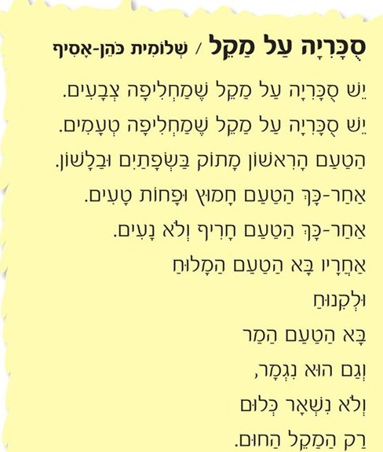

**צִבְעוּ אֶת התמונות וכתבו את הטעמים**

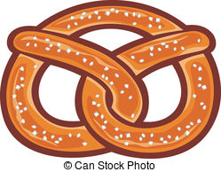[](http://www.google.co.il/url?sa=i&rct=j&q=&esrc=s&source=images&cd=&cad=rja&uact=8&ved=0ahUKEwipyc781qjPAhVOnRQKHXKBDVkQjRwIBw&url=http://www.coloring4fun.com/%D7%99%D7%95%D7%9D-%D7%94%D7%95%D7%9C%D7%93%D7%AA/birthday_cl_95/&psig=AFQjCNFbtHVBm0NIFur4ZgxpyG8pcZT0Qw&ust=1474829710938331)[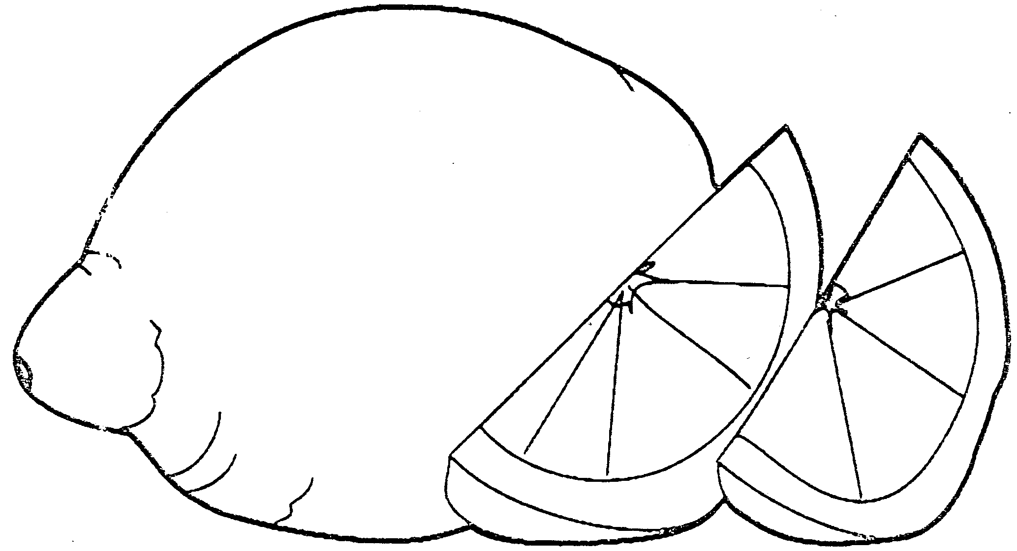](http://www.google.co.il/url?sa=i&rct=j&q=&esrc=s&source=images&cd=&cad=rja&uact=8&ved=0ahUKEwi3lJey1ajPAhXCQBQKHV8OBmIQjRwIBw&url=http://www.kaye7.org.il/fruit.htm&psig=AFQjCNFAmrG-Ie882lC4TvlREcbbm9O0Xg&ust=1474829285516464)[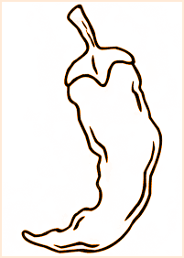](http://www.supercoloring.com/pages/chile-pepper)**لَوّنوا الصورواكتبوا الأطعمة (استعينوا بمخزن الكلمات)**

[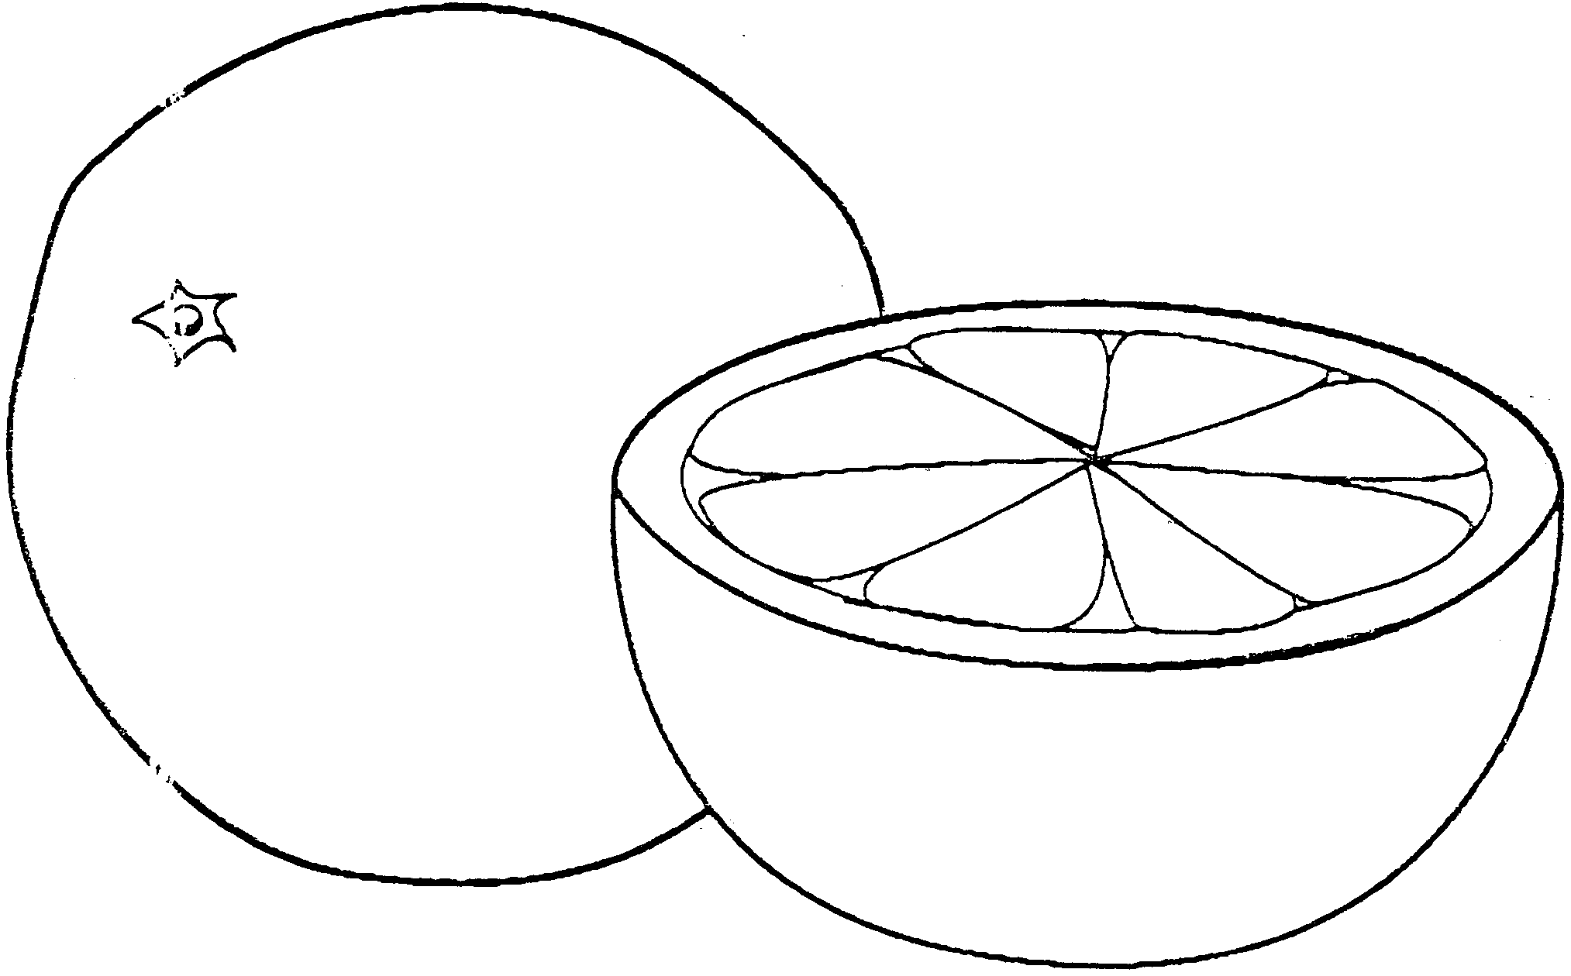](http://www.google.co.il/url?sa=i&rct=j&q=&esrc=s&source=images&cd=&cad=rja&uact=8&ved=0ahUKEwi_yO6c1qjPAhVD1hQKHb1dCBwQjRwIBw&url=http://www.kaye7.org.il/fruit.htm&psig=AFQjCNFaL4fdziR0wEfXrqCOSMPcYrnJ7Q&ust=1474829503523650)

____________________________

____________________________

____________________________

____________________________

____________________________

**מחסן מִלים: מָתוֹק, מָלוּחַ, חָרִיף, חָמוּץ, מַר**

**הַשְׁלִימוּ אֶת הַטְעמִים أكملوا الأطعمة**

1. יֵשׁ סֻכָּרִיָה עַל מַקֵל בּטַעַם __________
2. יֵשׁ סֻכָּרִיָה עַל מַקֵל בְּטַעַם __________
3. יֵשׁ סֻכָּרִיָה עַל מַקֵל בְּטַעַם __________
4. יֵשׁ סֻכָּרִיָה עַל מַקֵל בְּטַעַם __________

